**BLOK TEMATYCZNY: DBAMY O NASZĄ PLANETĘ**

**Potrafimy segregować śmieci**

1. **Słuchanie opowiadania połączone z rozmową kierowaną.**

„Śmiecenie”

Babcia Joasia trochę obawiała się zabrać Kubę i Bubę do kina – bo też dobrze wiedziała, do czego są zdolne jej drogie wnuczęta. Ale pan Waldemar nalegał; wkrótce miał zostać mężem babci Joasi i bardzo chciał zaprzyjaźnić się z bliźniakami. Dlatego w sobotni wieczór ruszyli całą czwórką na film. Mimo początkowych obaw babci Joasi, Kuba i Buba zachowywali się nadzwyczaj przyzwoicie; powiedzieli „dzień dobry”, podziękowali za zaproszenie, nie hałasowali, nie bili się, nie kłócili, byli nawet ładnie i czysto ubrani – innymi słowy: „Nie te dzieci!”…

– Przeczytaliście do końca podręcznik dobrych manier? – szepnęła babcia, zdziwiona, że Kuba i Buba nie szeleszczą nawet za bardzo papierkami

od słodyczy.

– Prawie – odszepnął Kuba. – Jesteśmy kulturalni do litery „s”…

– Jak to? – zdziwiła się babcia Joasia.

Siedzący z tyłu ludzie syknęli niecierpliwie.

– Znamy wszystkie hasła od litery „a” do litery „s” – wyjaśniła szeptem Buba. – Czyli od „Autograf” do „Sztućce” …

– No, no… – zdziwiła się babcia Joasia.

Jeszcze bardziej była zdziwiona, gdy w kinie zapaliło się światło.

– A o śmieceniu nic tam nie było?... – jęknęła, patrząc na walające się u stóp Kuby i Buby papierki od słodyczy.

– No co ty, babciu?! – Kuba spojrzał na nią ze zdumieniem. – Nie znasz alfabetu?!

– Właśnie – poparła go Buba. – „Śmiecenie” jest dopiero na literę „ś”!...

Po odczytaniu opowiadania rodzic zachęca dziecko do wypowiedzi na jego temat, zadając pytania:

Kto był głównym bohaterem opowiadania? W jakie miejsce wybrali się bohaterowie? Jak Kuba i Buba zachowywali się w kinie? Co niewłaściwego zrobili? Jak powinni się zachować? Czy wiesz, dlaczego nie można śmiecić? Co by się stało, gdyby ludzie po sobie nie sprzątali?. Rodzic prowadzi rozmowę w taki sposób, aby dziecko doszło do wniosku, że każdy powinien po sobie sprzątać, bo wtedy jest porządek, można wszystko łatwo znaleźć, jest ładnie, a przede wszystkim dbamy o nasza planetę wyrzucając śmieci w przeznaczone do tego miejsca.

1. **Segregowanie odpadów- zapoznanie z obrazkiem**

Zapoznanie dziecka z grafiką i jej omówienie.

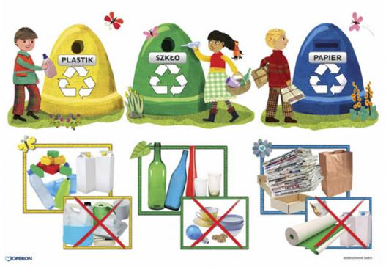

1. **Rytmy- zabawa matematyczna z wykorzystaniem np. plastikowych korków** ( na stronie internetowej ekologia.pl dowiedzą się Państwo dlaczego warto zbierać plastikowe nakrętki i gdzie należy je przekazać ☺)

Dajemy dziecku kolorowe zakrętki i układa różne rytmy, np. jedna zakrętka, odstęp, dwie zakrętki; zakrętka czerwona, zakrętka niebieska. Zadaniem dziecka jest ułożenie rytmu według wzoru.

1. **Segregowanie odpadów**

Korzystając z ilustracji pojemników poniżej ( lub narysowanych samodzielnie ☺) oraz dostępnych w domu gazet- proszę wyciąć fragmenty przedstawiające różnego rodzaju plastikowe pojemniki, jedzenie, papiery, gazety, chusteczki itd. Tak przygotowane wycinki należy wręczyć dziecku by samodzielnie lub z pomocą rodzica przykleiło na odpowiednie pojemniki lub wokół nich.

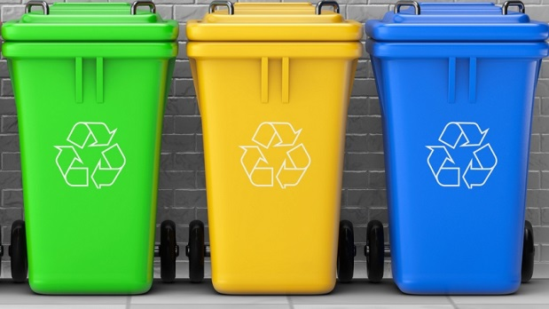

**Dlaczego powinniśmy dbać o nasza planetę?**

1. **Ekologia- co to takiego?-**wysłuchanie wiersza N. Usenko

**Potwór ekologiczny**

Raz potwór na śmietniku żył,

wybredny niesłychanie.

Od wschodu słońca

aż po zmrok

wciąż chrupał śmiecie niczym smok –

na podwieczorek, obiad, lunch,

kolację i śniadanie…

Miał śliczny przód i cudny tył,

i uszy miał futrzane.

By wszędzie porządeczek był,

pochłaniał śmiecie z całych sił,

lecz tylko… sortowane!

Zapamiętacie?

Jak to szło?…

Oddzielnie PLASTIK, PAPIER, SZKŁO,

OBIERKI i OGRYZKI.

By nam oczyścić ślicznie świat,

potworek wstrętne śmiecie jadł

bez łyżki i bez miski!

Więc skoro już się znalazł ktoś,

kto nasze brudy zjada,

chyba zgodzicie się – no nie? –

że warto posortować je,

bo wymieszanych dań na stół

PODAWAĆ NIE WYPADA!

Rozmowa na temat wiersza, zadajemy przykładowe pytania Dlaczego poetka nadała tytuł wiersza Ekologiczny potwór? Co to jest ekologia? Jak wyglądał ekologiczny potwór? Co lubił jeść?

Dziecko rysuje na kratce jak wyobraża sobie ekologicznego potwora i wycina go ☺

1. **Postawa proekologiczna – zabawa dydaktyczna.**

Wypowiadamy różne zdania. Dziecko trzyma w dłoniach kartoniki czerwony i zielony. Kiedy uzna, że opisywane zachowanie jest proekologiczne – podnosi zielony kartonik. Kiedy uzna zachowanie za nieekologiczne – podnosi czerwony kartonik. Przykłady zdań:

* Gaszę światło w pokoju, kiedy z niego wychodzę.
* Segreguję śmieci.
* Niszczę rośliny.
* Podczas mycia zębów mam cały czas odkręconą wodę.
* Podczas pobytu w lesie lub na plaży głośno krzyczę.
* Kiedy zjem cukierka, rzucam papierek na ziemię.
* Nie depczę trawników

1. **Poruszaj się jak… – zabawa ruchowa naśladowcza.**

Zachęcamy dzieci, żeby poruszały się jak: pies, kot, dżdżownica, wąż, ryba, sarna, wilk, niedźwiedź, osa, jaskółka.

1. **Dbam o moje środowisko. Swobodne wypowiedzi dziecka**

Pokazujemy dziecku zdjęcia środowiska czystego i zanieczyszczonego. Dziecko swobodnie wypowiada się na temat. Zadajemy pytania: W którym środowisku lepiej żyć? Co trzeba zrobić, żeby było czysto wokół nas? Gdzie jest ładniej?. Nauczyciel zwraca uwagę, że każdy powinien dbać o środowisko, a śmieci wrzucać do odpowiednich pojemników.

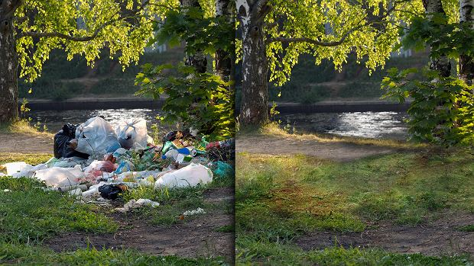

**Jak możemy dbać o nasza planetę?**

1. **EKOLOGICZNE INSTRUMENTY-** praca techniczna.

Do dowolnego pojemnika( pudełko po jogurcie, mleku, serku) dziecko wsypuje groch, ryż lub fasolę. Zaklejamy otwór, pojemnik dziecko ozdabia wg własnego pomysłu dostępnymi materiałami.

Zabawa muzyczna- dziecko trzyma w ręku swoją ekologiczną grzechotkę, sprawdzamy jaki dźwięk wydaje grzechotka. Dorosła osoba wypowiada słowo EKOLOGIA z różnym natężeniem głosu( cicho, głośno, szybko, wolno) zdaniem dziecka jest grzechotanie w taki sam sposób.

1. **ZAPOZNANIE ZE ZNAKIEM RECYKLINGU**

Omówienie wyglądu znaku, jaki ma kolor, co mogą symbolizować strzałki ułożone w ten sposób.

Oglądanie bajki edukacyjnej na temat segregacji i recyklingu

<https://www.youtube.com/watch?v=RV5IBJGAypY>

Rozmowa na temat bajki.

1. **Recykling- zabawa matematyczna**

Dziecko wycina pojemniki w różnych kolorach, tworzy zbiory, przelicza pojemniki w różnych kolorach, porównuje gdzie jest więcej, gdzie jest mniej, określa jakie odpady wrzucamy do poszczególnych kolorów.

**Kodeks obrońcy przyrody**

1. **IDZIEMY NA WYCIECZKĘ-** ilustracja ruchowa do opowiadania.

Drogie dziecko! Obserwuję Cię od kilku dni.

Zauważyłam, że potrafisz segregować śmieci. Wiesz

również, kto je od was odbiera i gdzie trafiają.

Potrafisz też robić różne ciekawe eksperymenty!

Bardzo dużo już się nauczyłeś, ale to nie wszystko.

Wstań, załóż na siebie ubrania (dziecko wstaje

i udaje, że się ubiera). Wybierzemy się w kilka

miejsc, gdzie króluję. Maszerujemy powoli i spokojnie

(dziecko idzie w miejscu, podnosząc kolana). Nagle zaczęło

padać. Szybko! Biegnij, musimy się schronić

przed deszczem! (biegnie w miejscu, następnie kuca,

trzymając ręce nad głową).

O! Wychodzi słońce, możemy maszerować dalej.

Wchodzimy do lasu, podziwiamy drzewa (przystaje,

rozgląda się po pomieszczeniu). Wiewiórka siedzi na gałęzi,

spróbuj jej dać orzeszka (wspina się na palce).

Maszerujemy dalej – doszliśmy na łąkę. Widzimy

piękny kwiatek: schylamy się, aby go powąchać.

Nieopodal widzę bociana, który odzywa się: kle,

kle, kle. W trawie skacze żabka, odzywa się: kum,

kum, kum. Maszerujemy dalej – doszliśmy nad

rzekę: widać w niej ryby – są piękne! Próbujemy je

nakarmić: udało się. Jesteśmy już zmęczeni, pora

wracać do domu. Maszerujemy bardzo powoli.

Jesteśmy na miejscu, zdejmujemy płaszcze i buty,

kładziemy się i odpoczywamy (dziecko kładzie się na dywanie

i zamyka oczy).

1. **Wiem, jak należy się zachować**

* **Las** jest miejscem życia wielu ptaków, zwierząt i roślin. Drzewa pobierają zanieczyszczenia z powietrza, w zamian dając tlen, który jest potrzebny do oddychania. Z nich mamy też drewno i papier. W lesie można nazbierać jagód i jadalnych grzybów. W lesie nie wolno: łamać gałęzi, rozpalać ognisk, płoszyć zwierząt, śmiecić, hałasować.

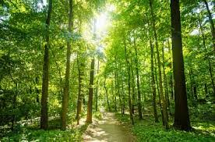

* **Rzeka** jest miejscem zamieszkania ryb i źródłem wody pitnej, tylko trzeba ją oczyścić. Nad rzeką nie wolno: wrzucać śmieci do wody, brudzić wody w inny sposób, kąpać się, gdy jest to zabronione, hałasować.

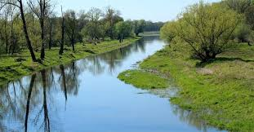

* **Łąka** jest miejscem życia wielu roślin i zwierząt. Na łące nie wolno: zrywać kwiatów chronionych, śmiecić, hałasować, niszczyć trawy.

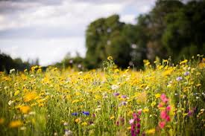

* **Dom** jest miejscem naszego życia. W domu powinniśmy: oszczędzać energię elektryczną (gasić światło, wyłączać telewizor), segregować śmieci, zakręcać wodę, dbać o zwierzęta domowe, na zakupy zabierać torbę papierową lub materiałową.

Rozejrzyjmy się dookoła ☺

1. **ŚMIECI INACZEJ-**projekt plastyczno- techniczny, prezentujemy różne materiały plastyczne z surowców wtórnych (rolki po papierze, wytłoczki do jajek, korki, butelki itp.). Dziecko wymyśla sobie co stworzy.
2. **Quiz przyrodniczy**

* Bawiliście się w parku, zjedaliście cukierki, co trzeba zrobić z papierkiem po cukierku:

- rzucić na trawę  
- wrzucić do kosza na śmieci.

* Czy można łamać gałęzie drzew?
* Co trzeba zrobić kiedy z kranu kapie woda?

- zakręcić kran

- nic nie robić, zostawić kapiącą wodę

* Czy to prawda, że…

W lesie nie wolno krzyczeć, bo można wystraszyć zwierzęta?

* Co robimy, kiedy wychodzimy z pokoju:  
  - wyłączamy światło

- zostawiamy zapalone wszystkie światła.

* W jakiej wodzie lubią pływać ryby:

-w brudnej

- w czystej

* Czy wolno wywozić do lasu śmieci?
* Kiedy kończymy oglądać bajkę zostawiamy telewizor włączony czy wyłączony?
* Czyim domem jest las?
* Do lasu zabraliście napój owocowy w kartoniku. Po wypiciu go trzeba:  
   - położyć kartonik w trawie

- zabrać kartonik z powrotem do domu i wyrzucić do śmietnika.

* W lesie nie wolno krzyczeć, bo można przestraszyć …… :
* Co zanieczyszcza powietrze rower czy samochód?
* Zakupy najlepiej spakować w:

-foliową torebkę

- torebkę materiałową wielokrotnego użytku

* Służy do picia, służy do mycia, bez niej na Ziemi nie byłoby życia (woda).
* Pora roku, podczas której przyroda budzi się do życia? (wiosna).
* Co jest potrzebne roślinom, żeby nie uschły?

- Woda

- coca- cola

***Jeśli na większość pytań odpowiedziałeś/odpowiedziałaś prawidłowo- BRAWO!***

**Jesteś prawdziwym przyjacielem przyrody ☺**